Univerzitet u Banjoj Luci
Elektrotehnički fakultet
Katedra za automatiku

Pismeni dio ispita iz predmeta
SISTEMI AUTOMATSKOG UPRAVLJANJA (P551) – ET i EEIS
SISTEMI AUTOMATSKOG UPRAVLJANJA (2356) - EEA
OSNOVI TEORIJE SISTEMA UPRAVLJANJA (E602) - RI
15.02.2017.

- [15] Na Slici 1.1 je prikazan jedinični odskočni odziv sistema drugog reda.
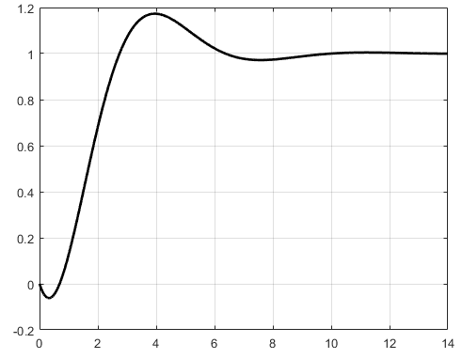
Slika 1.1 Odskočni odziv sistema drugog reda
Relativni faktor prigušenja tog sistema $ω_{n}=1 \frac{rad}{s}$. U trenucima $t_{1}=\frac{π}{2ω_{n}\sqrt{1-ζ^{2}}}$ i $t_{2}=2t_{1}$ prikazani odskočni odziv ima vrijednosti $y\left(t_{1}\right)=0.5804$ i $y\left(t_{2}\right)=1.1630$. Odrediti funkciju prenosa tog sistema.
- [10] Karakteristični polinom sistema je:
$$f\left(s\right)=s^{3}+2s^{2}+\left(a-2\right)s+3a+4$$
Na osnovu Nikvistovog dijagrama odrediti opseg vrijednosti promjenljive $a$ za koje je dati sistem stabilan.

- [13] Sistem ima funkciju prenosa u otvorenoj sprezi
$$W\left(s\right)=K\frac{s+3}{s^{2}+2s+4}$$
Skicirati geometrijsko mjesto korijena sistema koji nastaje kad se u takav sistem uvede jedinična negativna povratna sprega, pa projektovati kaskadni kompenzator tako da svi polovi sistema leže na kružnici poluprečnika 6.

- [12] Sistem je opisan jednačinama stanja
$$\dot{x}=\left[\begin{matrix}-1 & 0 & 0 \\ 0 & -1 & -1 \\ -1 & -1 & -1\end{matrix}\right]x+\left[\begin{matrix}1 \\ 1 \\ 0\end{matrix}\right]u$$
$$y=\left[\begin{matrix}1 & 0 & 1\end{matrix}\right]x$$
Projektovati povratnu spregu po stanju sistema tako da jedinični impulsni odziv kompenzovanog sistema ima karakteristike jediničnog odskočnog odziva sistema drugog reda sa polovima -1 i -2.

Zadaci 1. i 2. su iz prvog dijela pismenog ispita, a zadaci 3. i 4. iz drugog dijela.
Maksimalan broj bodova koje je moguće ostvariti za rješenje svakog od zadataka je naveden u zagradama na početku tog zadatka.
Minimalan broj bodova koje treba ostvariti za ispunjavanje obaveza iz jednog dijela pismenog ispita je 13. Za ostvarivanje prava izlaska na usmeni dio ispita, moraju se ispuniti obaveze iz oba dijela pismenog ispita.
Vrijeme izrade je 90 minuta za jedan od dijelova, odnosno 180 minuta za oba dijela.

